Администрация г. Коврова

Муниципальное автономное

дошкольное образовательное

учреждение детский сад № 1

города Коврова

Владимирской области

(МАДОУ № 1)

ОГРН 1133332000669

ИНН 3305717454

Исх. № 43 от« 20» марта 2025г.

601915, Владимирская область

г. Ковров, ул. Строителей, д.39/2

Информационное письмо.

На основании приказа МАДОУ № 1 от 20.03.2025 г. № 8 в связи с переводом в другой детский сад и на основании личного заявления родителей отчислить из:

- группы общеразвивающей направленности

№ 2 (возраст 2-3 года) – 1 воспитанника

Заведующий 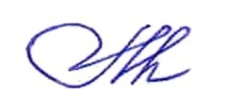 А.В.Мацола